**BÀI 4: AMMONIA VÀ MỘT SỐ HỢP CHẤT CỦA AMMONIUM**

**I. AMMONIA (NH3)**

**1. Cấu tạo phân tử**

- Phân tử ammonia được tạo bởi 1 nguyên tử nitrogen liên kết với 3 nguyên tử hidrogen → Phân tử có dạng hình chóp tam giác.

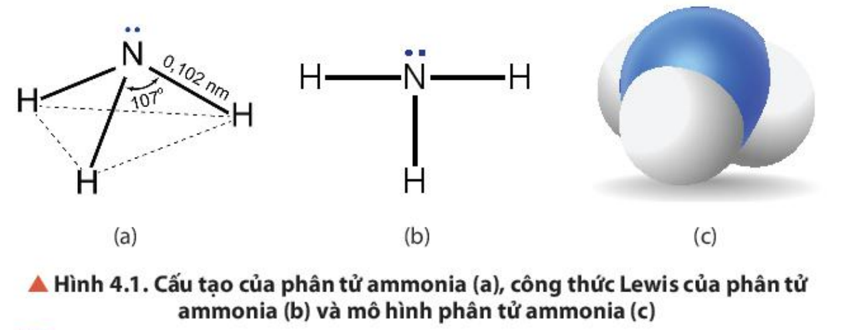

- Đặc điểm cấu tạo của phân tử:

+ Nguyên tử N còn 1 cặp e không liên kết, tạo ra vùng có mật độ điện tích âm trên nguyên tử N.

+ Liên kết N-H phân cực về phía N → Nguyên tử H mang một phần điện tích dương.

+ Liên kết N-H tương đối bền, EN-H = 386 kJ/mol

**2. Tính chất vật lý**

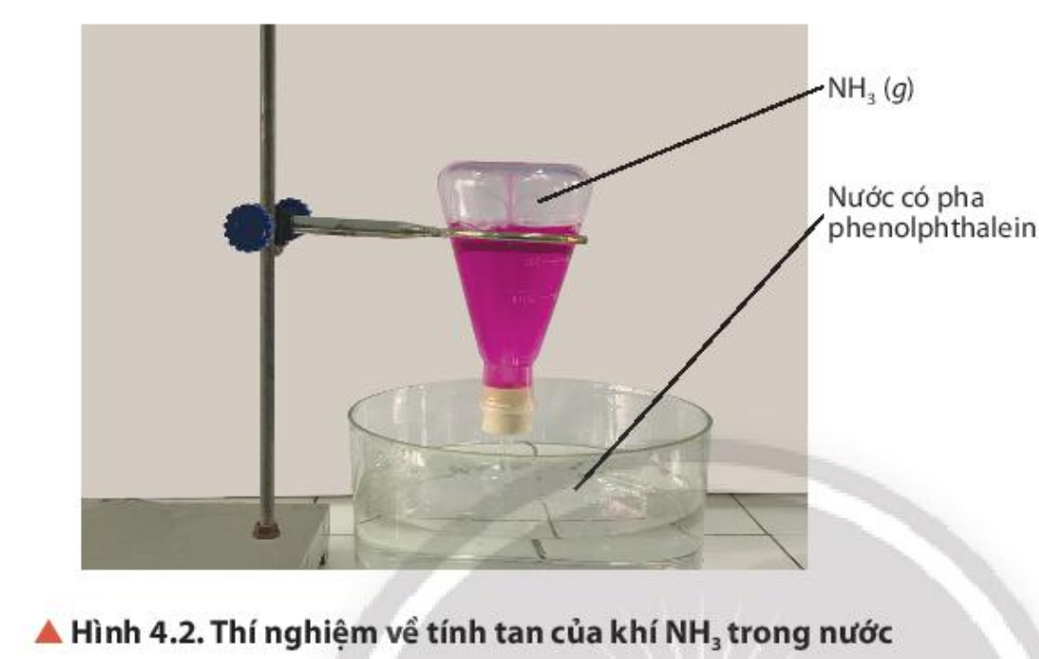

- NH3 là chất khí, không màu, nhẹ hơn không khí, mùi khai và xốc.

- Tan nhiều trong nước, hóa lỏng ở -33,3oC, hóa rắn ở -77,7oC.

- Dung dịch ammonia đậm đặc khoảng 25%.

**3. Tính chất hóa học**

**a. Tính base**

- Tác dụng với nước:  (NH3 nhận proton H+ của H2O) → Dung dịch NH3 có môi trường base yếu, làm quỳ tím hóa xanh, làm phenolphtalein hóa hồng.

- Tác dụng với acid:

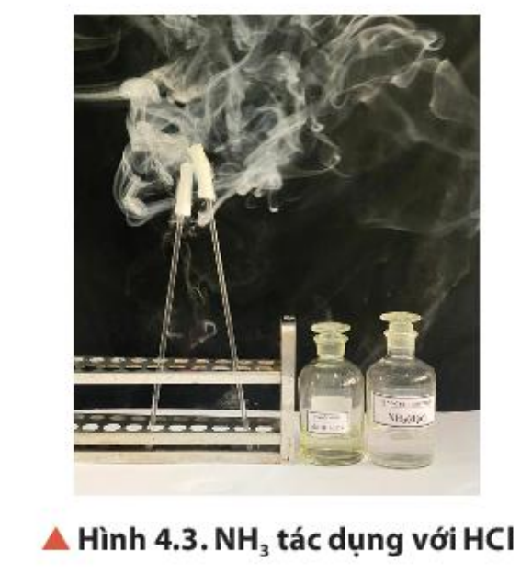

+ Dạng khí: NH3(g) + HCl(g) → NH4Cl(s)

+ Dạng dung dịch: 

VD: NH3 + HNO3 → NH4NO3

**b. Tính khử**

N trong NH3 có số oxi hóa -3 (mức oxi hóa thấp nhất của N) → Tính khử

- Ammonia cháy trong oxi với ngọn lửa màu vàng: 

- Trong công nghiệp: 

**4. Ứng dụng**

- Tác nhân làm lạnh.

- Làm dung môi.

- Sản xuất nitric acid.

- Sản xuất phân đạm.

**5. Sản xuất trong công nghiệp**

Thực hiện ở 450-500oC, xúc tác Fe, áp suất 150-200 bar:



**II. MUỐI AMMONIUM**

**1. Khái niệm:** Muối tạo bởi cation NH4+ và gốc acid

**2. Tính chất**

**a. Tính tan và sự điện li**

- Một số muối ammonium phổ biến: NH4Cl, NH4ClO4, NH4NO3, (NH4)2SO4, NH4H2PO4, (NH4)2HPO4, NH4HCO3, (NH4)2Cr2O7.

- Hầu hết tan trong nước, phân li hoàn toàn ra ion. Vd: 

**b. Tác dụng với kiềm- Nhận biết ion ammonium**

Đun nóng muối ammonium với dung dịch kiềm, sinh ra khí ammonia có mùi khai.

Phương trình ion rút gọn:  (OH- nhận proton)

Vd: (NH4)2SO4 + 2NaOH  Na2SO4 + 2NH3 + 2H2O

**c. Tính chất kém bền nhiệt:** Các muối ammonium đều kém bền nhiệt và dễ bị phân hủy khi nung nóng.

Vd: NH4Cl  NH3 + HCl

NH4HCO3  NH3 + CO2 + H2O

NH4NO3  N2O+ H2O

**d. Ứng dụng**

- Làm phân bón hóa học.

- Làm chất phụ gia thực phẩm.

- Làm thuốc long đờm, thuốc bổ sung chất điện giải.

- Chất đánh sạch bề mặt kim loại.

**B. BÀI TẬP TRẮC NGHIỆM**

**MỨC ĐỘ 1: BIẾT**

**Câu 1:** Tính base của NH3 do

**A.** trên N còn cặp e tự do. **B.** phân tử có 3 liên kết cộng hóa trị phân cực.

**C.** NH3 tan được nhiều trong nước. **D.** NH3 tác dụng với nước tạo NH4OH.

**Câu 2:** Muối có trong bột khai sử dụng làm bánh là

**A.** NH4HCO3.  **B.** Na2CO3.  **C.** NH4HSO3.  **D.** NH4Cl.

**Câu 3:** Nhận xét nào sau đây **không đúng** về muối ammonium ?

**A.** Muối ammonium bền với nhiệt.

**B.** Các muối ammonium đều là chất điện li mạnh.

**C.** Tất cả các muối ammonium đều tan trong nước.

**D.** các muối ammonium đều bị thủy phân trong nước.

**Câu 4:** Trong các phản ứng dưới đây, phản ứng nào NH3 thể hiện tính base?

**A.** 8NH3 + 3Cl2 → 6NH4Cl + N2. **B.** 4NH3 + 5O2 → 4NO + 6H2O.

**C.** 2NH3 + 3CuO → 3Cu + N2 + 3H2O. **D.** NH3 + CO2 + H2O → NH4HCO3.

**Câu 5:** Cho phản ứng: 2NH3 + 3Cl2  6HCl +N2. Kết luận nào sau đây đúng?

**A.** NH3 là chất khử. **B.** NH3 là chất oxi hoá.

**C.** Cl2 vừa oxi hoá vừa khử. **D.** Cl2 là chất khử.

**Câu 6:** Phản ứng nhiệt phân nào dưới đây **không** đúng?

**A.** NH4Cl**** NH3 + HCl **B.** NH4HCO3  NH3 +H2O+CO2

**C.** NH4NO3  NH3 +HNO3 **D.** NH4NO2  N2 +2H2O

**Câu 7:** Phản ứng của NH3 với HCl tạo ra “khói trắng” có công thức hóa học là

**A.** HCl. **B.** N2. **C.** NH4Cl. **D.** NH3.

**Câu 8:** Phảnứng hóa học nào sau đây chứng tỏammonia là một chất khử?

**A.** NH3 + HCl  NH4Cl. **B.** 2 NH3 + H2SO4 (NH4)2SO4.

**C.** 2NH3 + 3CuO N2 + 3Cu + 3H2O. **D.** NH3 + H2O  NH4+ + OH- .

**Câu 9:** Dung dịch nào sau đây **không** làm đổi màu quì tím ?

**A.** NaOH **B**. HCl **C.** KCl **D.** NH3

**Câu 10:** Hiện tượng xảy ra khi cho giấy quì tím tẩm ướt vào bình đựng khí NH3 thì giấy quỳ tím chuyển thành màu

**A.**đỏ **B.** xanh **C.**vàng **D.** nâu

**Câu 11:** Cho từ từ dung dịch (NH4)2SO4 vào dung dịch Ba(OH)2 .Hiện tượng xảy ra là

**A**.Có kết tủa trắng **B.**Không có hiện tượng

**C**.có khí mùi khai bay lên và có kết tủa trắng **D.**có khí mùi khai bay lên

**Câu 12:** Trong phân tử NH4NO3 , nitơ có số oxi hoá là

**A. +**1 **B. -**1; +3 **C. +**2 **D. -**3 ; +5

**Câu 13:** Liên kết trong phân tử NH3 là liên kết:

**A.** cộng hóa trị có cực **B.** ion

**C.** kim loại **D.** cộng hóa trị không cực

**Câu 14:** Hiện tượng quan sát được (tại vị trí chứa CuO) khi dẫn khí NH3 đi qua ống đựng bột CuO nung nóng là

**A.** CuO từ màu đen chuyển sang màu trắng.  **B.** CuO không thay đổi màu.

**C**. CuO từ màu đen chuyển sang màu đỏ.  **D.** CuO từ màu đen chuyển sang màu xanh

**Câu 15:** Chất có thể dùng để làm khô khí NH3 là

**A.** H2SO4 đặc.  **C.** CaO.  **B.** CuSO4 khan.  **D.** P2O5.

**MỨC ĐỘ 2 : HIỂU**

**Câu 1:** X là muối khi tác dụng với dung dịch NaOH dư sinh khí mùi khai, tác dụng với dung dịch BaCl2 sinh kết tủa trắng không tan trong HNO3. X là muối nào trong số các muối sau?

**A.** (NH4)2CO3.  **B.** (NH4)2SO3.  **C.** NH4HSO3.  **D.** (NH4)2SO4.

**Câu 2:** Để phân biệt muối ammonium với các muối khác, người ta cho nó tác dụng với kiềm mạnh, vì khi đó

**A.** thoát ra một chất khí không màu, ít tan trong nước.

**B.** Thoát ra một chất khí không màu, có mùi khai, làm xanh giấy quỳ tím ẩm.

**C.** Thoát ra một chất khí màu nâu đỏ, làm xanh giấu quỳ tím ẩm.

**D.** Thoát ra chất khí không màu, không mùi, tan tốt trong nước.

**Câu 3:** Cho các phát biểu sau:

1. Các muối ammonium tan trong nước tạo dung dịch chất điện li mạnh;
2. Ion NH4+ tác dụng với dung dịch acid tạo kết tủa màu trắng;
3. Muối ammonium tác dụng với dung dịch base thu được khí có mùi khai;
4. Hầu hết muối ammonium đều bền nhiệt. Phát biểu đúng là

**A.** (1) và (3). **B.** (1) và (2). **C.** (2) và (4). **D.** (2) và (3).

**Câu 4:** Nhận định nào sau đây **không** đúng?

**A.** Ammonia là khí không màu, không mùi, tan nhiều trong nước.

**B.** Ammonia là một base.

**C.** Đốt cháy NH3 không có xúc tác thu được N2 và H2O.

**D.** Phản ứng tổng hợp NH3 từ N2 và H2 là phản ứng thuận nghịch.

**Câu 5:** Phát biểu nào sau đây **đúng**?

**A.** Ammonia ít tan trong nước.

**B.** Ammonia có tính base mạnh.

**C.** Ammonia thể hiện tính khử trong phản ứng với oxygen.

**D.** Ammonia là chất khí không màu, không mùi, không vị.

**Câu 6:** Cho phương trình hóa học tổng hợp NH3:

N2(g) + 3H2(g) 2NH3 (g) ; H = -92kJ

Hiệu suất phản ứng tổng hợp NH3 tăng nếu

**A.** Giảm áp suất, tăng nhiệt độ có xúc tác. **B.** Giảm áp suất, giảm nhiệt độ có xúc tác

**C.** Tăng áp suất, giảm nhiệt độ có xúc tác **D.** Tăng áp suất, tăng nhiệt độ có xúc tác

**Câu 7:** Trong phòng thí nghiệm, NH3 được điều chế thường có lẫn hơi nước .Có thể dùng chất nào sau đây làm khô khí NH3 ?

**A.** CaO **B.** H2SO4 đặc **C.** CuSO4 khan **D.**dung dịch NaCl

**Câu 8:** Dùng chất nào sau đây để trung hòa amoniac bị đổ:

**A.** Giấm ăn. **B.** Muối ăn. **C.** xà phòng. **D.** vôi.

**Câu 9:** Không khí trong phòng thí nghiệm bị ô nhiễm bởi khí Cl2. Để khử độc, có thể xịt vào không khí dung dịch nào sau đây?

**A.** Dung dịch NaOH. **B.** Dung dịch NH3. **C.** Dung dịch NaCl. **D.** Dung dịch H2SO4 loãng.

**Câu 10:** Cho phương trình: N2(g) + 3H2(g) 2NH3 (g). Khi tăng nồng độ của hiđro lên 2 lần, tốc độ phản ứng thuận

**A.** giảm đi 2 lần. **B**. tăng lên 2 lần. **C**. tăng lên 8 lần. **D.** tăng lên 6 lần

**MỨC ĐỘ 3, 4: VẬN DỤNG - VẬN DỤNG CAO**

**Câu 1:** Một bình kín có thể tích là 0,5 lít chứa 0,5 mol H2 và 0,5 mol N2, ở nhiệt độ (toC). Khi ở trạng thái cân bằng có 0,2 mol NH3 tạo thành. Hằng số cân bằng KC của phản ứng tổng hợp NH3 là :

**A.** 1,278. **B.** 3,125. **C.** 4,125. **D.** 6,75

***Hướng dẫn giải***

Theo giả thiết ta thấy ban đầu .

Thực hiện phản ứng tổng hợp NH3 đến thời điểm cân bằng 

Phương trình phản ứng hoá học :

N2 + 3H2  2NH3 (1)

bđ: 1 1 0 : CM

pư: 0,2  0,6  0,4 : CM

  

cb: 0,8 0,4 0,4 : CM

Theo (1) tại thời điểm cân bằng [NH3] = 0,8M; [H2] =0,4M; [NH3] = 0,4M.

Vậy hằng số cân bằng của phản ứng tổng hợp NH3 là :



**Đáp án B.**

**Câu 2:** Dẫn 2,24 lít NH3 (đktc) đi qua ống đựng 32 gam CuO nung nóng thu được chất rắn A và khí B. Ngâm chất rắn A trong dung dịch HCl 2M dư. Tính thể tích dung dịch axit đã tham gia phản ứng ? Coi hiệu suất quá trình phản ứng là 100%.

**A.** 0,10 lít. **B.** 0,52 lít. **C.** 0,25 lít. **D.** 0,35 lít.

***Hướng dẫn giải***

Theo giả thiết ta có :



Phương trình phản ứng :

2NH3 + 3CuO  3Cu + N2 + 3H2O (1)

mol: 0,1  0,15  0,15

Theo (1) và giả thiết ta thấy chất rắn A gồm :

Phản ứng của A với dung dịch HCl :

CuO + 2HCl  CuCl2 + H2O (2)

mol: 0,25  0,5

Theo (2) và giả thiết ta suy ra : [HCl] =

**Đáp án C.**

**Câu 3:** Hỗn hợp khí X gồm N2 và H2 có tỉ khối so với He bằng 1,8. Đun nóng X một thời gian trong bình kín (có bột Fe làm xúc tác), thu được hỗn hợp khí Y có tỉ khối so với He bằng 2. Hiệu suất của phản ứng tổng hợp NH3 là :

**A.** 50%. **B.** 36%. **C.** 40%. **D.** 25%.

***Hướng dẫn giải***



Chọn .

Phương trình phản ứng hoá học:

N2 + 3H2  2NH3 (1)

bđ: 1 4 0 : mol

pư: x 3x 2x : mol

spư: 1*–*x 4*–*3x 2x : mol

Theo (1) ta thấy :

nhỗn hợp khí sau phản ứng = (1–x) + (4–3x) + 2x = 5 – 2x

Áp dụng địnhluật bảo toàn khối lượng ta có :

mX = mY  nX. = nY..

Hiệu suất phản ứng tính theo N2 vì H2 dư : H =

**Đáp án D.**

**Câu 4:** Dung dịch X chứa các ion sau: Al3+, Cu2+, SO42- và NO3-. Để kết tủa hết ion SO42- có trong 250 ml dung dịch X cần 50 ml dung dịch BaCl2 1M. Cho 500 ml dung dịch X tác dụng với dung dịch NH3 dư thì được 7,8 gam kết tủa. Cô cạn 500 ml dung dịch X được 37,3 gam hỗn hợp muối khan. Nồng độ mol/l của NO3- là :

**A.** 0,2M. **B.** 0,3M. **C.** 0,6M. **D.** 0,4M.

***Hướng dẫn giải***

Khi cho X phản ứng với dung dịch BaCl2 thì xảy ra phản ứng :

Ba2+ + SO42-  BaSO4 (1)

mol: 0,05  0,05

Theo (1) và giả thiết suy ra trong 250 ml dung dịch X có 0,05 mol SO42- vậy trong 500 ml dung dịch X có 0,1 mol SO42-.

Khi cho X phản ứng với dung dịch NH3 dư thì xảy ra các phản ứng :

Al3+ + 3NH3 + 3H2O  Al(OH)3 + 3NH4+(2)

mol: 0,1  0,1

Cu2+ + 2NH3 + 2H2O  Cu(OH)2 + 2NH4+ (3)

Cu(OH)2 + 4NH3  [Cu(NH3)4]2+ + 2OH-­ (4)

Khi cho X phản ứng với dung dịch NH3 dư thì chỉ có Al3+ tạo kết tủa, Cu2+  lúc đầu tạo kết tủa sau đó tạo phức tan vào dung dịch.

Theo (2) và giả thiết ta thấy trong 500 ml dung dịch X có 0,1 mol Al3+.

Đặt số mol của Cu2+ và NO3- trong 500 ml dung dịch X là x và y, theo định luật bảo toàn điện tích và khối lượng ta có :



Vậy [NO3-] = 

Đáp án C.

**Câu 5:** Có 500 ml dung dịch X chứa Na+, NH4+, CO32- và SO42-. Lấy 100 ml dung dịch X tác dụng với lượng dư dung dịch HCl thu 2,24 lít khí (đktc). Lấy 100 ml dung dịch X cho tác dụng với lượng dư dung dịch BaCl2 thấy có 43 gam kết tủa. Lấy 100 ml dung dịch X tác dụng với lượng dư dung dịch NaOH thu 4,48 lít khí NH3 (đktc). Khối lượng muối có trong 500 ml dung dịch X là :

**A.**14,9 gam **B.**11,9 gam. **C.** 86,2 gam. **D**. 119 gam.

***Hướng dẫn giải***

Phản ứng của dung dịch X với dung dịch HCl :

CO32- + H+  CO2 + H2O (1)

mol: 0,1  0,1

Phản ứng của dung dịch X với dung dịch BaCl2 :

CO32- + Ba2+  BaCO3 (2)

mol: 0,1  0,1

SO42- + Ba2+  BaSO4 (3)

mol: x  x

Theo (1), (2), (3) và giả thiết ta có : 0,1.197 + 233.x = 43 x = 0,1

Phản ứng của dung dịch X với dung dịch NaOH :

NH4+ + OH-  NH3 + H2O (4)

mol: 0,2  0,2

Vậy theo các phương trình phản ứng và giả thiết ta thấy trong 100 ml dung dịch X có :

0,1 mol CO32-, 0,1 mol SO42-, 0,2 mol NH4+ và y mol Na+. Áp dụng định luật bảo toàn điện tích ta suy ra : 0,1.2 +0,1.2 = 0,2.1 + y.1  y = 0,2.

Khối lượng muối trong 500 ml dung dịch X là :



**Đáp án D.**